通过接口获取灯联网数据，判断接口pole（此列表为接口中返回的所有路灯）中pole_state的状态，当pole_state=5时，地图中根据pole中经纬度坐标，展示灯联网告警数据。

灯告警数据字段

1.浮窗数据：

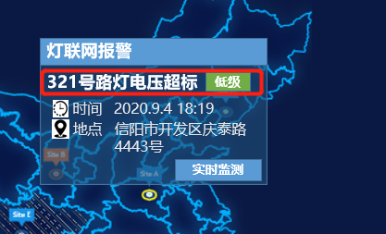

图中画框部分取接口中pole中message字段

时间取pole中fault_dt字段

地点取pole中addr字段

2.详情数据

来源写死为灯联网报警

时间取pole中fault_dt字段

地点取pole中addr字段

集中器取transf中name字段

等编号取pole中point字段

当前状态取pole中pole_state字段